 |  | 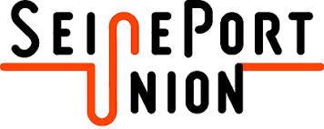 |  | 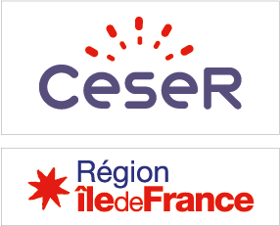

Le 6 avril 2021
Les Régions Normandie, Ile de France, les CESER et Seine Port Union se mobilisent pour être pleinement associés à la gouvernance de HAROPA

La fusion des Ports du Havre, de Rouen et de Paris sera effective au 1er juin 2021, faisant de HAROPA un seul et unique établissement portuaire avec trois implantations.

Les Régions Ile-de-France et Normandie, les CESER d’Île-de-France et de Normandie, et Seine Port Union, qui regroupe les acteurs économiques portuaires de l’axe Seine, demandent à l’Etat de participer pleinement et à la hauteur de leurs implications, à la gouvernance du futur établissement portuaire. Ils appellent de leur vœux la réussite de HAROPA, projet porteur de renouveau et d’ambition, et rappellent que l’ancrage territorial de HAROPA, qui sera une des clés de son succès, repose sur une gouvernance adaptée, propre à mettre en œuvre les projets nécessaires à la reconquête portuaire de la France, et l’inscription dans les transitions incontournables de l’économie de demain.

Pour les Régions, l’enjeu est majeur : les activités portuaires, et celles qui leur sont directement liées, comme l’industrie et la logistique, sont au cœur des compétences des Régions, en termes de développement économique, de formation, et de transition écologique, énergétique et numérique. Les Régions Normandie et Ile de France ont déjà consacré près de 180 millions d’euros aux programmes d’investissement des ports de HAROPA dans le cadre des contrats de plan 2015-2020, auxquels pourraient s’ajouter 40 millions supplémentaires pour 2021-2022. Pour la Normandie, les zones industrialo-portuaires du Havre et de Rouen représentent près de 10% du PIB régional, et environ 50 000 emplois.

Les acteurs de Seine Port Union représentent pour leur part tous les corps de métiers liés aux activités de l’Economie Bleue, et également une part très importante des investissements réalisés dans les ports de HAROPA.

C’est pourquoi les Régions Ile-de-France et Normandie demandent à disposer, chacune de deux sièges au conseil de surveillance du futur ensemble portuaire.
Hervé Morin, Président de la Région Normandie, indique : « Il n’est pas compréhensible que les deux Régions aient un poids plus faible que les trois agglomérations, alors que leur apport financier est dix fois supérieur. »
Pour Valérie Pécresse, Présidente de la Région Ile-de-France : « Haropa doit être une opportunité de développement pour l’ensemble de l’Axe Seine. Les Régions s’y investiront pleinement. Il est indispensable qu’elles soient associées aux grandes décisions. »

De même, il n’est pas acceptable que les Unions Maritimes et Portuaires ne puissent s’exprimer que dans des instances consultatives. Seine Port Union demande à disposer d’un siège de droit au conseil de surveillance. Par ailleurs, il est essentiel que les personnalités qualifiées amenées à y siéger soient choisies de manière à représenter les secteurs d’activités stratégiques pour l’activité portuaire, que sont la chimie, l’agroalimentaire, les secteurs automobile et aéronautique, la logistique, et l’énergie, en privilégiant les chargeurs implantés sur l’axe Seine. D’après Christian Boulocher, Président de Seine Port Union, « Associer les unions portuaires c’est oser l’innovation, c’est démontrer la volonté de compétitivité collective. Ne pas le faire serait une incompréhension totale »

Les CESER d’Île-de-France et de Normandie demandent pour leur part à être représentés au Conseil d’orientation de l’axe Seine, dont les missions recoupent très largement celles des CESER.
« Le développement portuaire est omniprésent dans les travaux de nos assemblées, car il soulève des questions aussi bien économiques que sociales et environnementales. Nous avons de nombreuses propositions et le Conseil d’orientation serait le lieu approprié pour que nous les formulions », soulignent Jean-Luc Léger et Eric Berger, Présidents des CESER de Normandie et d’Ile de France.

Contact presse :
Laure Wattinne - 02 31 06 78 96 – laure.wattinne@normandie.fr

